SLAC SOFTWARE

GESTIÓN INCIDENCIAS REDMINE PROCEDURE

Document Revision Draft 1.0  
Date of Issue: 10/10/2023

Process: Eduardo Ezponda Igea

PROC-SOFTWARE-02#

SLAC_LOGO_vector

Table of Contents

1. Introduction 3

1.1 Purpose 3

1.2 Scope 3

1.3 Roles 3

1.4 Definitions and Acronyms 3

1.5 References 3

1.5.1 Traceability 3

1.5.2 Policies 3

1.5.3 Standards 3

1.5.4 Processes 3

1.5.5 Procedures 3

1.5.6 Guidelines 3

1.5.7 Templates 3

1.5.8 Checklists 3

1.5.9 Training 3

1.5.10 Tools 3

1.6 Inquiries 3

2. Procedure (Steps) 3

2.1 Begin a list of steps beginning at the number one 3

2.2 Begin a list of steps that restart at the number one 3

3. Process/Procedure (Mapping) 3

3.1 Entry Criteria 3

3.2 Process/Procedure Map 3

3.3 Inputs 3

3.4 Activities 3

3.5 Outputs 3

3.6 Verification and Validation 3

3.7 Exit Criteria 3

3.8 Metrics 3

3.9 Records Control Table 3

3.10 Controlled Documents Table 3

Appendix A – Dictionary of Terms 3

Appendix B – Acronyms 3

Appendix C – Flowcharting Symbols 3

Appendix D – Bibliography 3

Appendix E – Document Change Control 3

# Introduction

## Purpose

El objetivo del documento de modelo de proceso es controlar el flujo de datos del proceso de la gestión de incidencias.

El proceso facilita al cliente la solución de distintos problemas que se pueda encontrar, para resolverlos lo antes posible y de forma sencilla.

## Scope

El proceso se aplica en el momento en el que un usuario con un problema tecnológico contacta con la organización para resolver la incidencia.

Se le aplica el proceso al primer nivel de soporte y a todo el personal del Departamento de Software de la organización (incluido el jefe).

Por lo tanto, se ve afectado tanto los clientes, como el departamento de la organización, como el primer nivel de soporte.

El área afectada es el Departamento de Software, encargado de resolver las incidencias, y el primer nivel de soporte.

Las actividades involucradas son las siguientes:

- Recibir la incidencia

- Evaluar la incidencia

- Buscar la respuesta a la incidencia en la base de datos

- Determinar las tareas

- Comunicar las tareas al usuario

- Añadir la respuesta a la incidencia compleja en la base de datos

- Cerrar la incidencia

- Negociar la indemnización

El límite para aplicar el proceso es el plazo, que en este caso serán tres días como máximo para resolver el problema.

## Roles

- **Primer nivel de soporte**: Encargado de registrar las incidencias y de buscar la respuesta en la base de datos en el caso de que sea una incidencia simple.

- **Personal del departamento de software**: Encargado de indicar si se puede resolver la incidencia compleja, y en el caso de que se pueda resolver, de determinar las tareas y solucionar la incidencia. Si no da tiempo a resolver en plazo la incidencia, comunicará al jefe del departamento para que negocie una indemnización con el cliente.

- **Jefe del departamento de software**: Encargado de negociar una indemnización con el cliente en el caso de que no se pueda resolver en el plazo límite de tres días la incidencia.

## Definitions and Acronyms

N/A

## References (referencias para poder localizar el proceso)

### Traceability

N/A

### Policies

N/A

### Standards

ISO/IEC 27001 es un estándar para la seguridad de la información aprobado y publicado como estándar internacional en octubre de 2005 por la International Organization for Standardization y por la International Electrotechnical Commission

### Processes

Proceso-GestionIncidencias-017.docx-C:/Gestion/Procesos/INCIDENCIAS/

### Procedures

- Procedimiento de evaluación de incidencias

- Procedimiento de determinación de tareas para las incidencias complejas

- Procedimiento de negociación de indemnización

### Guidelines

<http://biblioteca2.ucab.edu.ve/anexos/biblioteca/marc/texto/AAU4531.pdf>

### Templates

N/A

### Checklists

1. Checklist de validación

2. Checklist de verificación

### Training

N/A

### Tools

N/A

## Inquiries

- incidentsmanagement@gmail.com

- Software department: +34 941 76 34 21

- www.incidentsmanagement.com

# Procedure (Steps)

## Begin a list of steps beginning at the number one

1. **Registrar la incidencia**. El primer nivel de soporte recibe la incidencia del cliente. En el apartado Contacts de Redmine se visualiza donde se ha podido recibir la incidencia ([incidentsmanagement@gmail.com](mailto:incidentsmanagement@gmail.com), número de teléfono del departamento de software o [www.incidentsmanagement.com](http://www.incidentsmanagement.com)). Además, se registra al cliente en Contacts con su nombre y su número de teléfono o correo electrónico.
2. Se registra la incidencia utilizando la herramienta de las peticiones proporcionada por redmine. Se determina una descripción del problema, la prioridad, la persona a la que se le asigna (primer nivel de soporte) y la fecha de inicio (actualidad).

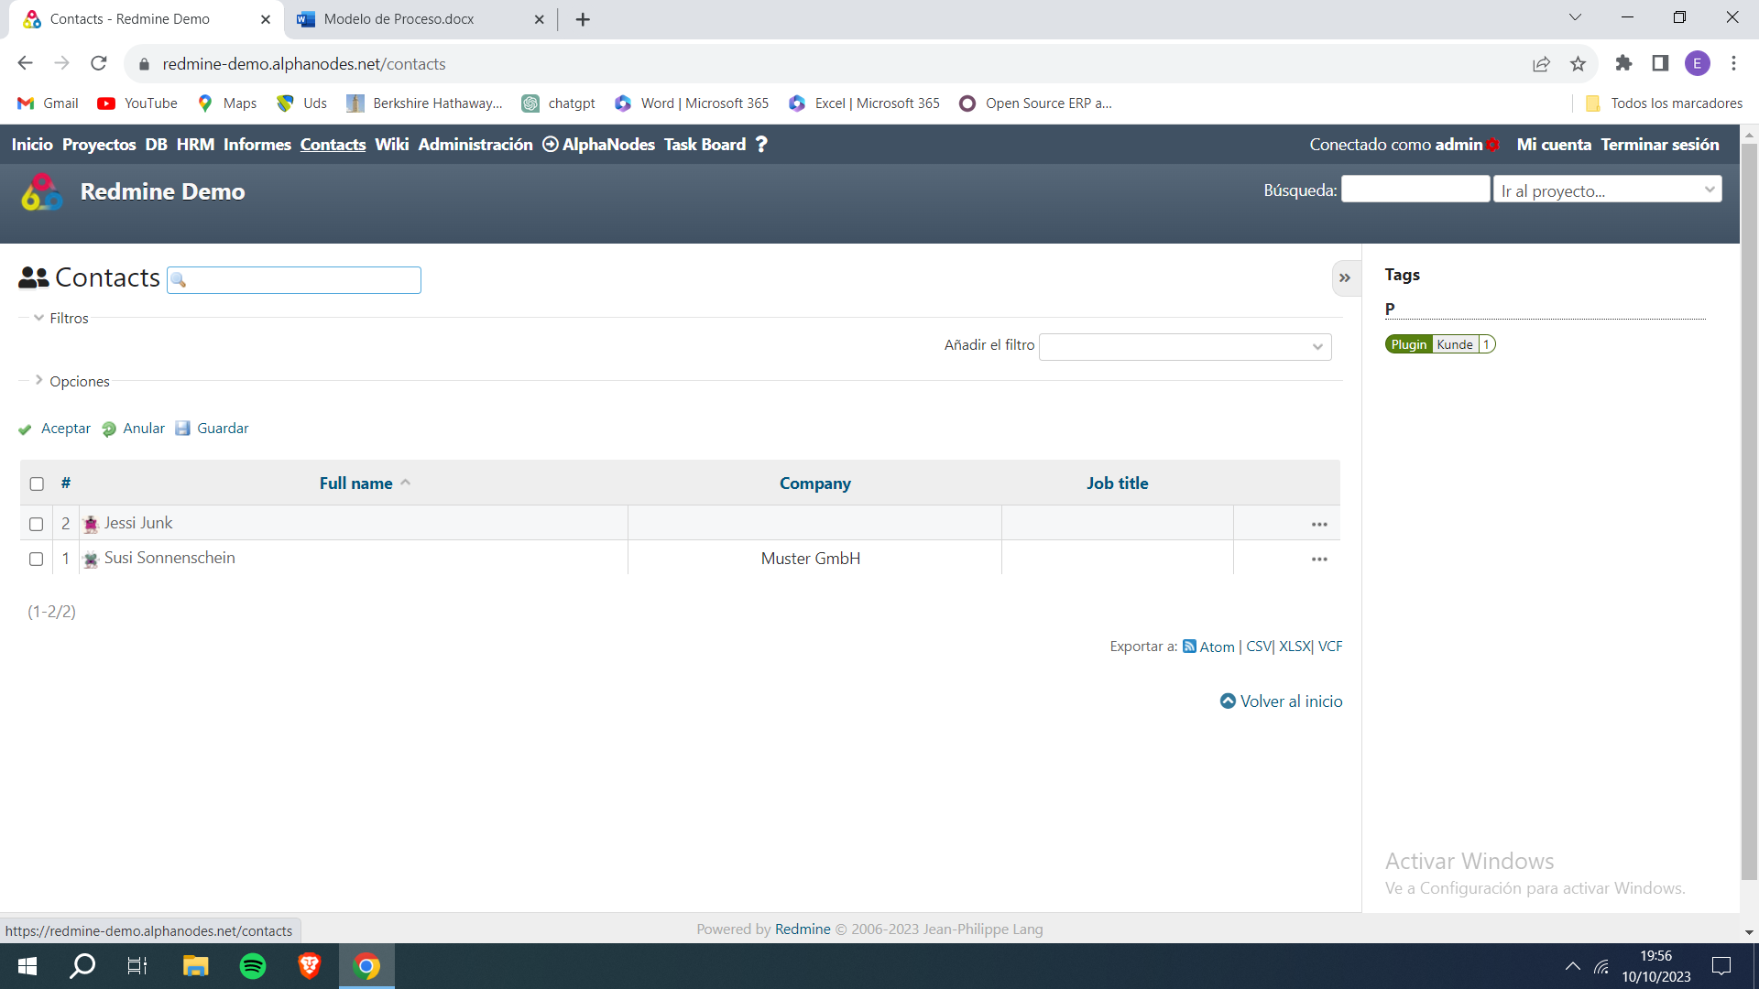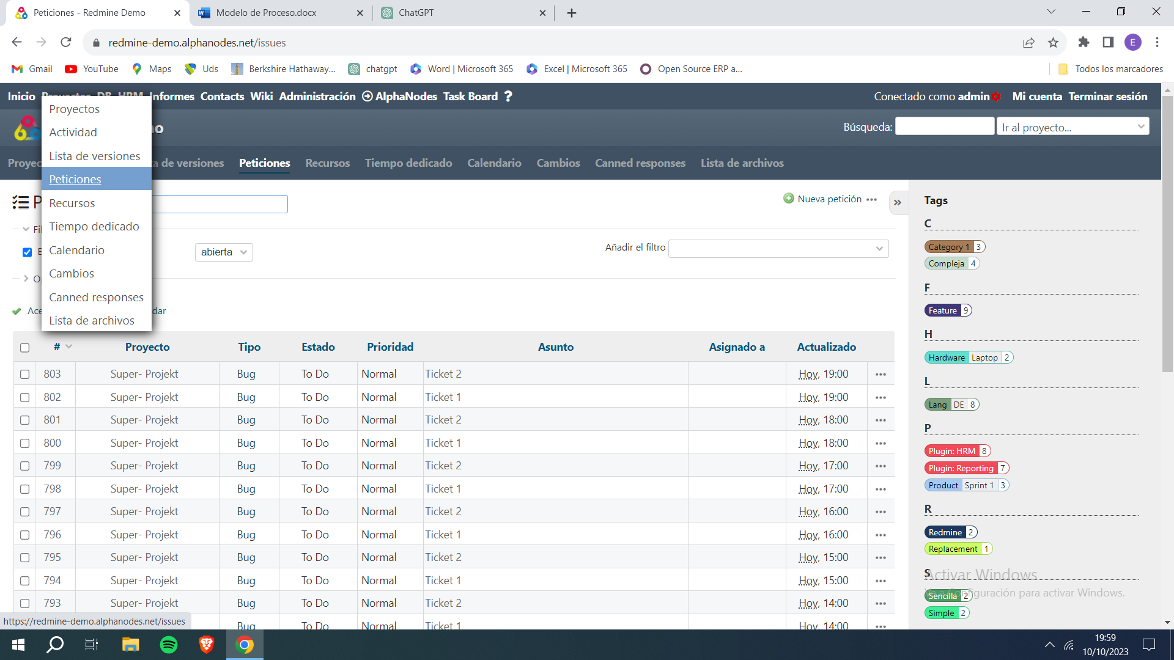

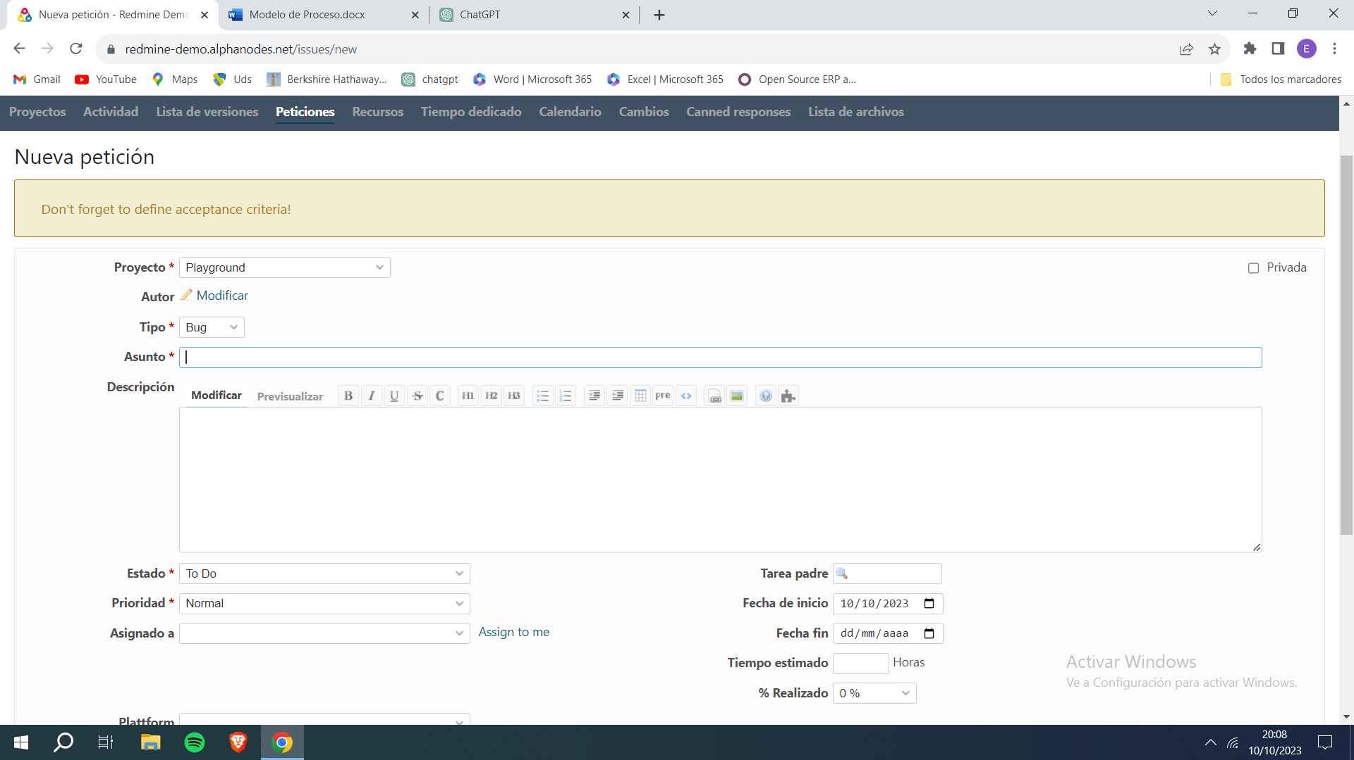

1. **Evaluar la incidencia.** Se evalua la incidencia para determinar si es simple o compleja.Una incidencia simple es una incidencia cuya respuesta se encuentra en la base de datos *ConsultaHistoricoIncidencias-023* en DB. Para consultar la base de datos necesitas una contraseña que se puede encontrar en la sección *Passwords* de *Administración*. La respuesta de una incidencia compleja se tiene que resolver específicamente debido a que no se encuentra resuelta ya la incidencia. Se modifica la petición de la incidencia para incorporar el tipo (apartado categoría), la persona a la que se le asigna (primer nivel de soporte o departamento de software). Si la incidencia es simple, se completa la *Fecha fin* en la petición, se establece el 100% en el apartado *% Realizado* y un Done en *Estado*. Además, el primer nivel de soporte añade un filtro en la DataBase para localizar por el nombre la incidencia actual.

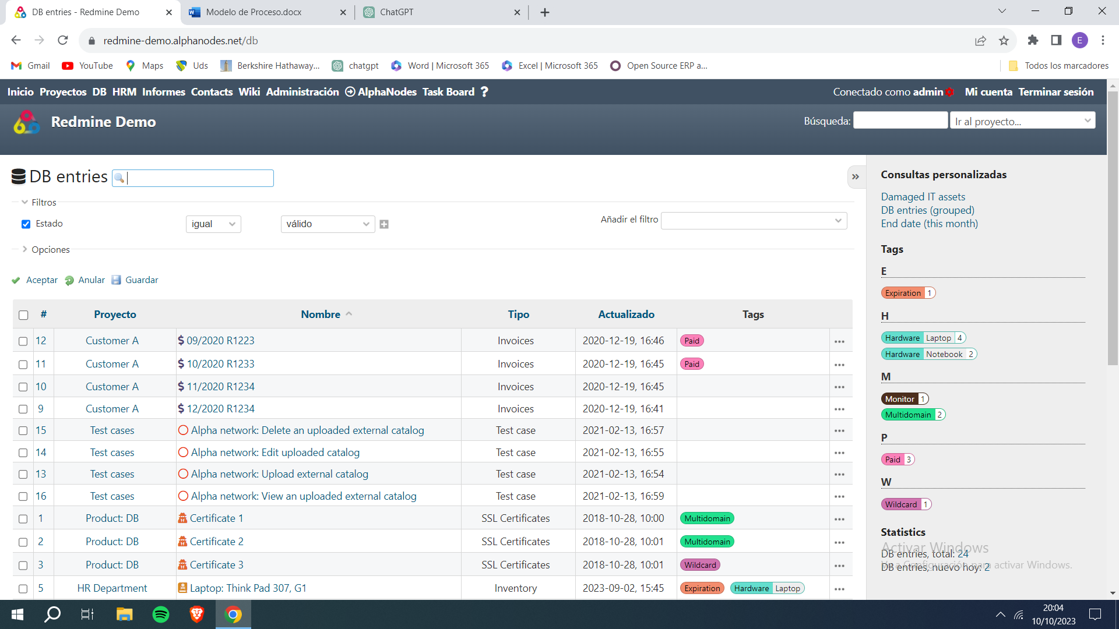

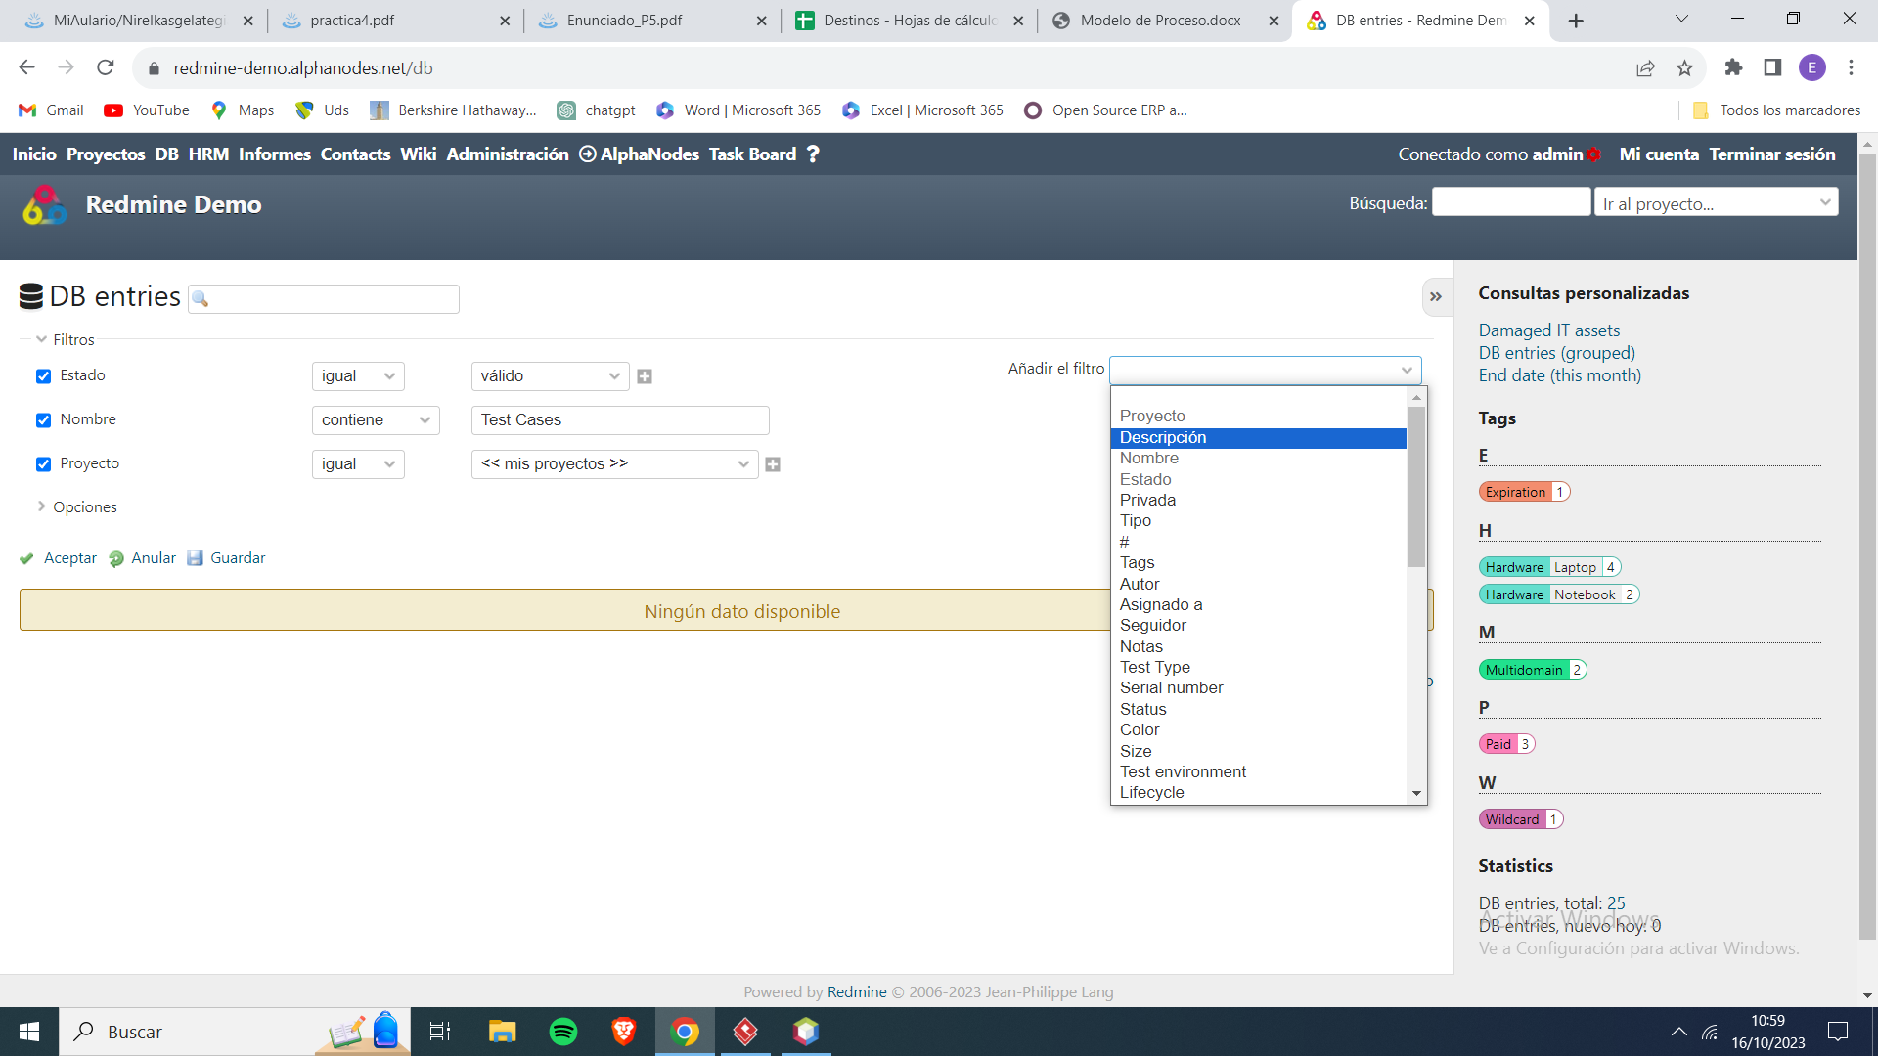

1. **Determinar las tareas.** Se analizan las tareas correspondientes para resolver la incidencia compleja. El encargado será el departamento de software. Se establece el tiempo estimado de resolución de la incidencia en horas. Dicho tiempo será el plazo desde la fecha inicio. Se implementa en el calendario la fecha límite del plazo para resolver la indemnización. Si no se puede resolver, se establece la fecha fin de la petición, un 0% como %Realizado y Done en Estado.

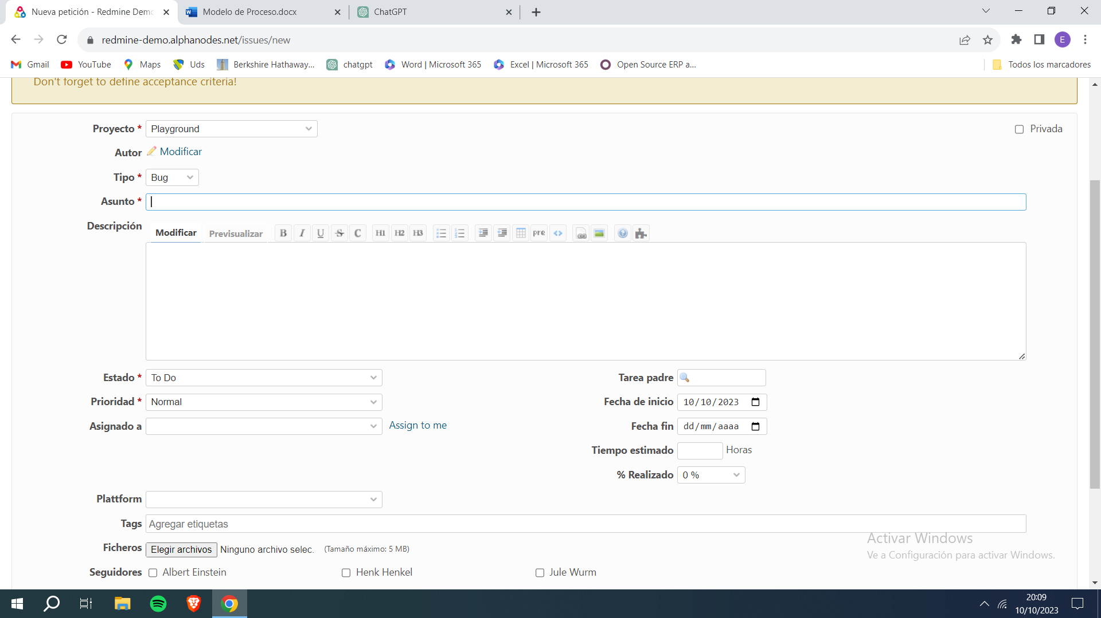

1. **Gestionar la incidencia**. El personal del departamento de software intenta resolver la incidencia al determinarse que se puede resolver. Se comunican entre ellos presencialmente o a través del apartado Service Desk.

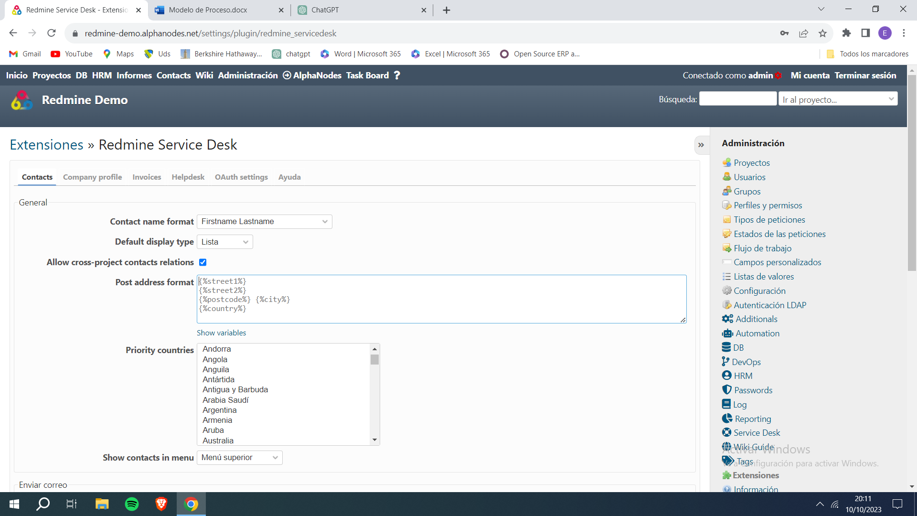

1. **Comunicar las tareas al usuario y añadir la respuesta a la base de datos.** Se comunican las tareas al usuario al resolverse la incidencia en plazo. A continuación, se introduce la respuesta en la base de datos. Las tareas se comunican al usuario en el contacto que utilizó al enviarla a la empresa (correo, número de teléfono). Se establece la fecha fin en la petición de la incidencia, el 100% como %Realizado y Done en Estado.
2. **Negociar la indemnización.** Tras cumplirse el plazo de tres días sin resolver la incidencia, se negocia la indemnización directamente entre el jefe del departamento de software y el cliente. El personal del departamento comunica la información al jefe por correo en la sección Service Desk. Se verá en el apartado Tiempo dedicado la cantidad de horas que lleva abierta la incidencia.

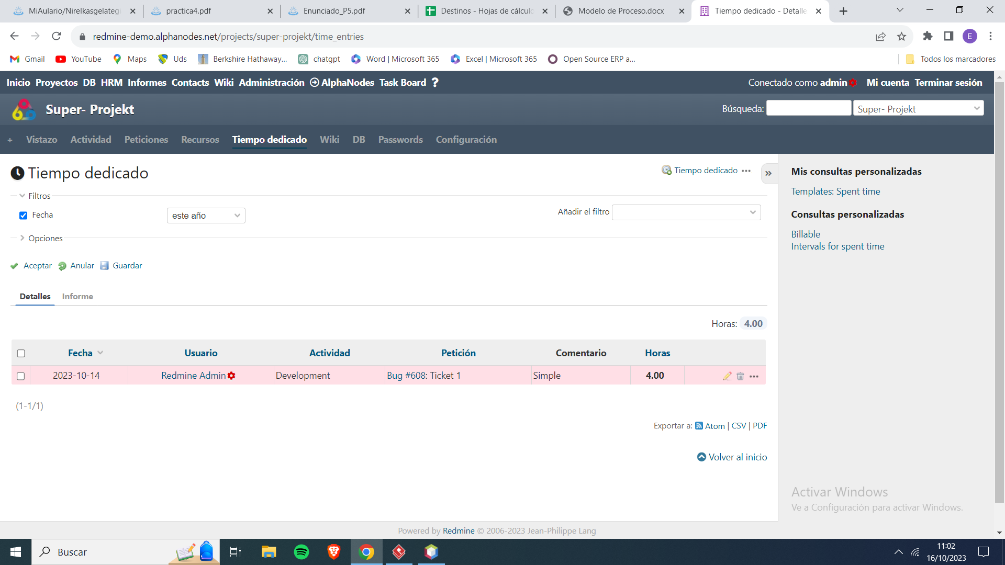

1. **Finalizar y cerrar la incidencia.** Se finaliza la incidencia fuera de plazo y se cierra. Se establece la fecha fin al cerrar la incidencia y un 100% como %Realizado.

## Begin a list of steps that restart at the number one

N/A

# Process/Procedure (Mapping)

## Entry Criteria

| Details of Entry Criteria |
| --- |
| * Ordenadores * Base de datos DB (ConsultaHistoricoIncidencias-023) |

## Process/Procedure Map

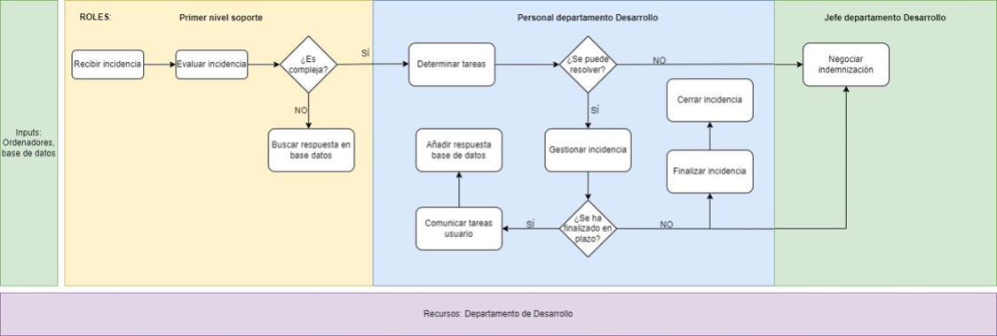

## Inputs

| Input | Detail of Inputs and remarks | Ref. |
| --- | --- | --- |
| Llamada segura | * La llamada tendrá que realizarse sin número oculto o privado |  |
| Tipo de problema | * El tipo de problema tendrá que ser tecnológico para que se pueda resolver en la organización |  |
| Explicación problema | * El problema tiene que ser explicado y detallado para su previo análisis |  |

## Activities

| No. | Activities | Action by | Detail of activities and remarks | Ref. |
| --- | --- | --- | --- | --- |
| 1 | Recibir la incidencia | Primer nivel de soporte | * Se recibe la incidencia del cliente a través de la página web o del correo electrónico |  |
| 2 | Evaluar la incidencia | Primer nivel de soporte | * Se analiza la incidencia para determinar si tiene respuesta en la base de datos, y ser por tanto, simple o compleja |  |
| 3 | Buscar la respuesta en la base de datos | Primer nivel de soporte | * Se busca la respuesta al determinar que la incidencia es simple |  |
| 4 | Determinar las tareas | Personal del departamento de software | * Se determinan las tareas para resolver la incidencia compleja |  |
| 5 | Gestionar la incidencia | Personal del departamento de software | * Se gestionan las tareas a realizar por el usuario para resolver la incidencia compleja |  |
| 6 | Comunicar las tareas al usuario | Personal del departamento de software | * Se comunican las tareas al usuario para resolver su incidencia |  |
| 7 | Finalizar la incidencia | Personal del departamento de software | * Se finaliza la incidencia cuando no ha dado tiempo a terminarla en el plazo máximo de tres días |  |
| 8 | Cerrar la incidencia | Personal del departamento de software | * Se cierra la incidencia para darla por finalizada y completada |  |
| 9 | Añadir la respuesta a la base de datos | Personal del departamento de software | * Se incorpora a la base de datos la respuesta resuelta por el departamento a la incidencia compleja |  |
| 10 | Negociar la indemnización | Jefe del departamento de software | * El jefe negocia con el cliente la indemnización por no resolver la incidencia o resolverla fuera de plazo |  |

## Outputs

| Output | Detail of Outputs and remarks | Ref. |
| --- | --- | --- |
| Incidencia resuelta del cliente | * En el caso de que se pueda resolver la incidencia, se comunicarán los pasos al cliente para poder solucionarla |  |
| Indemnización | En el caso de que no se pueda resolver la incidencia o se resuelva fuera de plazo, se recibirá una indemnización |  |

## Verification and Validation

| Output Validation | ¿Se entiende la explicación del problema proporcionado por el usuario?  ¿La respuesta se encuentra en la base de datos?  ¿Se puede resolver la incidencia?  ¿Se ha finalizado en plazo? | Reference |
| --- | --- | --- |

| Process/procedure Verification | ¿Se pueder resolver la incidencia a partir de las tareas proporcionadas?  ¿Se ha negociado la indemnización? | Reference |
| --- | --- | --- |

## Exit Criteria

| Details of Exit Criteria |
| --- |
| * La incidencia ha sido resuelta * Se ha negociado la indemnización |

## Metrics

|  |  |  |
| --- | --- | --- |
| Process Measures | Se evalúa el proceso mediante dos indicadores. En primer lugar, un ratio para analizar que porcentaje de las incidencias complejas se resuelven para ver si compensa intentar resolverlas o directamente dar la indemnización. En segundo lugar,se utiliza el rango en las indemnizaciones para ver la máxima diferencia entre la mayor y menor indemnización, y así guardar una cantidad de dinero correspondiente por si ocurre algún tipo de desajuste económico al pagar una indemnización muy alta. | Reference |

En el siguiente apartado se muestra donde se coge la información para completar los apartados de la hoja Registro de Actividad del excel GestionIncidencias. Para ver el tiempo en horas de la incidencia hará falta introducirse en la sección Tiempo Dedicado.

Las columnas de Registro de Actividad son Fecha, Tipo Incidencia, Resuelta Incidencia, Resuelta en plazo, Cantidad Indemnización y Tiempo Dedicado:

- Fecha: Apartado Fecha de Inicio en Peticiones

- Tipo Incidencia: Apartado Categoría en Peticiones

- Resuelta Incidencia: Apartado %Realizado o Estado en Peticiones

- Resuelta en plazo: Apartado %Realizado o Estado en Peticiones y apartado Horas en Tiempo Dedicado

- Cantidad Indemnización: Apartado Descripción en Peticiones

-Tiempo Dedicado: Apartado Horas en Tiempo Dedicado

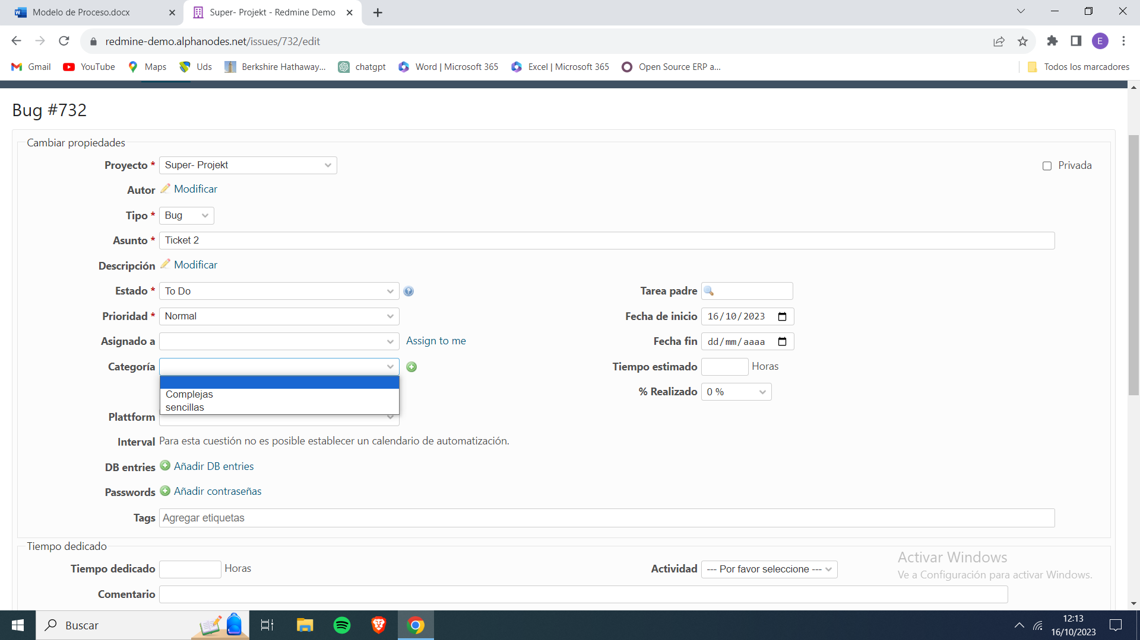

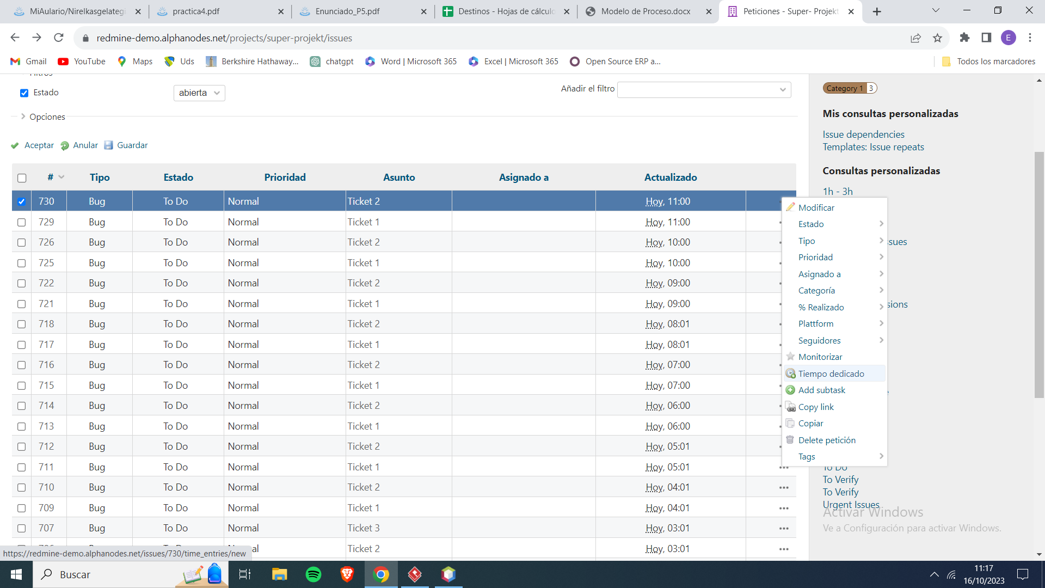

## Records Control Table

| Description (no. and name) | Storage Location | Filing / Index | Minimum Storage Period |
| --- | --- | --- | --- |
| GestionIncidencias.xlsx | Repositorio  INCIDENCIA-GIT |  |  |
| Redmine | Internet |  |  |

## Controlled Documents Table

| Number | Name | Revision Date (or version) | Owner |
| --- | --- | --- | --- |
| 1 | Registro de actividad (GestionIncidencias.xlsx) | 02/10/2023 | Eduardo Ezponda Igea |
| 2 | Indicadores (GestionIncidencias.xlsx) | 02/10/2023 | Eduardo Ezponda Igea |
| 3 | Métricas departamento (GestionIncidencias.xlsx) | 02/10/2023 | Eduardo Ezponda Igea |
| 4 | PROC-ConsultaHistoricoIncidencias-023 | 16/10/2023 | Eduardo Ezponda Igea |

Appendix A – Dictionary of Terms

N/A

Appendix B – Acronyms

N/A

Appendix C – Flowcharting Symbols

|  |  |
| --- | --- |
|  |  |
| **Parallelograms** represent **inputs** and **outputs** to or from a process/procedure. |  |
|  |  |
|  |  |
| **Rectangles** represent individual process/procedure **activities**. | **Diamonds** represent important **decision points** in the process/procedure. |
|  |  |
|  |  |
| **Lines** with arrowheads connect symbols to show the progression or direction of the activities. | **Circles** represent connectors when a process/procedure flowchart continues on the next page. |

Appendix D – Bibliography

1. Human Resources Development Inc., *Writing Procedures* (example / template), No. 02 1999-06-07.
2. <https://www.centrosdeexcelencia.com/wp-content/uploads/2016/09/guiagestionprocesos.pdf>

Appendix E – Document Change Control

|  |  |  |  |
| --- | --- | --- | --- |
| Revision Number | Date of Issue | Author(s) | Brief Description of Change |
| 0.1 | 10/02/2023 | Ezponda Igea, Eduardo | Modelo de Proceso |
| 0.2 | 10/16/2023 | Ezponda Igea, Eduardo | Modelo de Proceso |